------------------------------------------------------------

Дата 09.12.2019

Чертеж КР-0013-18 изм.1

------------------------------------------------------------

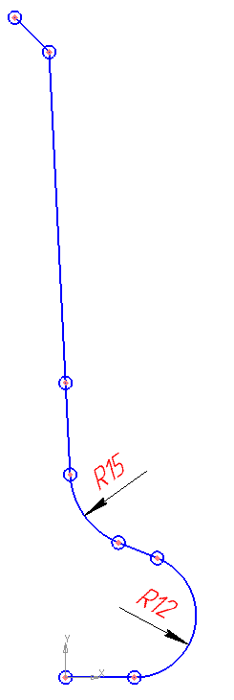Координатные точки

Точка 1

x = 0.000000 мм

y = 0.000000 мм

Точка 2

x = 13.400000 мм

y = 0.000000 мм

Точка 3

x = 17.856608 мм

y = 23.141752 мм

Точка 4

x = 10.300410 мм

y = 26.164169 мм

Точка 5

x = 0.889885 мм

y = 39.342295 мм

Точка 6

x = 0.000000 мм

y = 57.140000 мм

Точка 7

x = -3.208789 мм

y = 121.315789 мм

Точка 8

x = -9.893000 мм

y = 128.000000 мм